Муниципальное бюджетное дошкольное образовательное учреждение детский сад № 2 г. Азова

Конспект НОД для детей 3-4 лет.

«Мишки в гостях у ребят»

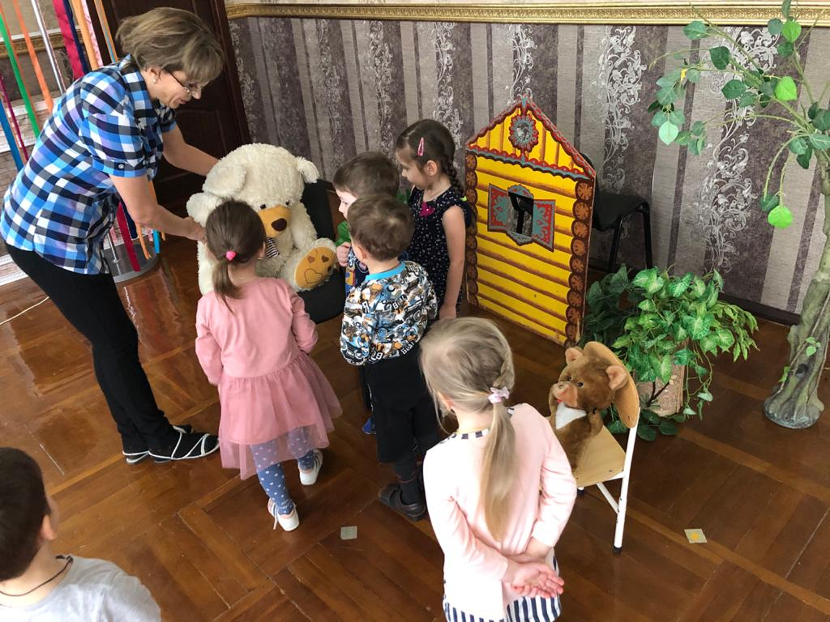

Подготовила воспитатель 1 категории
Тищенко Марина Александровна
2019г.

Цель: Формирование интереса к познанию.
Задачи:
1. Закреплять умение различать один и много предметов, закреплять понятия «большой» и «маленький».
2. Развивать тактильные, зрительные анализаторы.
3. Развивать у детей внимание, мыслительные операции: умение детей общаться со взрослыми, отвечать на вопросы.
4. Воспитывать дружелюбие, взаимопомощь.
Словарная работа: большой, маленький, один, много.
Материалы: большой и маленький медведь, большой и маленький стул, большие и маленькие мячи, большая и маленькая коробка, плакат с большой и маленькой ёлочками, шарики из бумаги (большие и маленькие), две доски (мольберты).
Ход занятия:
1. Вводная часть
Воспитатель:
- Ребята, посмотрите, кто к нам пришёл в гости. Кто это? (два медведя)
Давайте с ними поздороваемся. (Дети здороваются с мишками)
2. Основная часть
- Ребята, давайте посадим медведей рядом с нами на стульчики. Смотрите, у нас есть два стульчика: большой и маленький. На какой стульчик посадим папу-медведя? (на большой стульчик). А на какой стульчик посадим маленького Мишутку? (на маленький стульчик). Давайте погладим большого Мишку. Какой Мишка? (Мягкий, пушистый, теплый) А теперь погладим маленького Мишутку. Какой Мишутка? (пушистый, гладкий, мягкий).
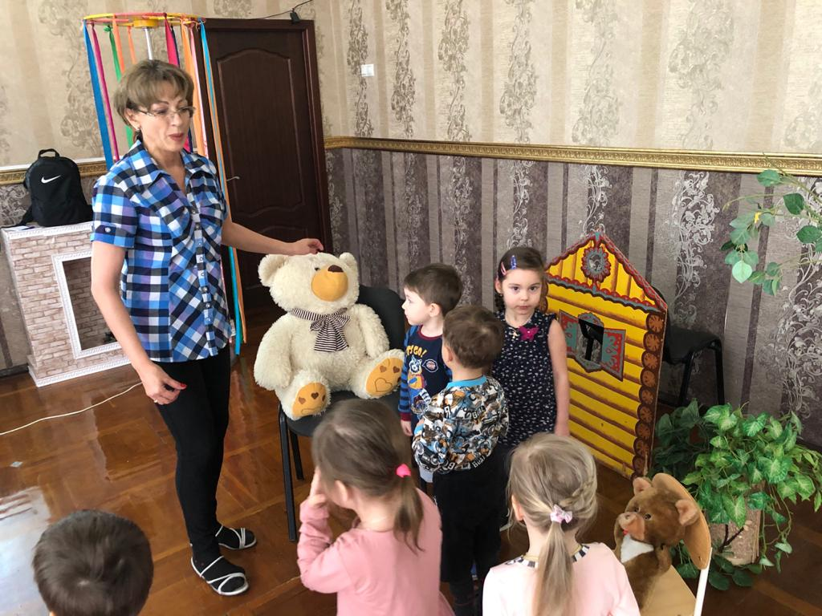
- Ребята, папа-медведь говорит, что Мишутка очень любит играть игрушками и мячами, и всё время их разбрасывает. Давайте научим Мишутку прибирать за собой игрушки.
- Посмотрите, что здесь у нас лежит? (мячи) Сколько здесь мячиков (Много) А какие они по размеру? (Большие и маленькие). Правильно. Давайте возьмем по мячику. Лиза, сколько у тебя мячей в руке? (один) А у Марка? (один) И у Матвея один, и у Полины один. Лиза, какого размера твой мячик? (большой или маленький) А у Матвея?
- Посмотрите ребята, здесь стоят две коробочки, это какая по размеру? (большая). А эта (маленькая). Теперь давайте разложим мячи по коробкам: в большую коробку - большие мячи, а в маленькую - маленькие.
- Ребята, вы собрали все мячи в коробки. Давайте посмотрим, сколько мячей в большой коробке (много), а в маленькой коробке сколько мячей? (тоже много)
- Молодцы ребята! Папа- медведь очень рад, что вы помогли Мишутке, научили его правильно раскладывать мячи в коробки. А теперь давайте погладим большие мячи. Какие они? (гладкие) А маленькие мячики? (колючие, шершавые)
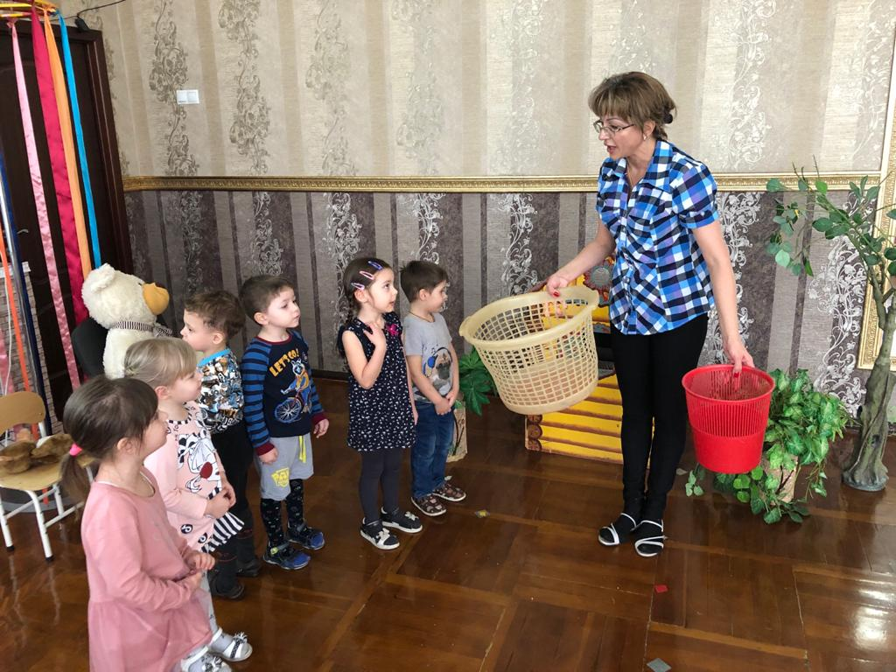
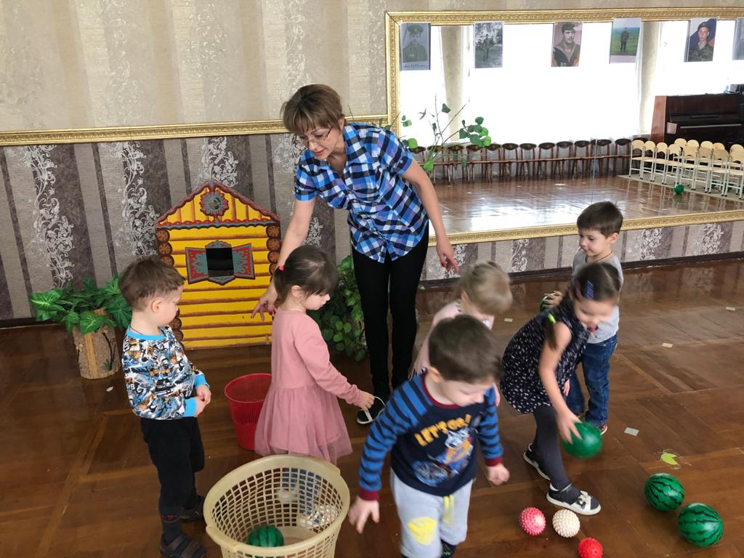
- А теперь давайте немного отдохнем.
Физкультминутка «Медвежата»:
медвежата в чаще жили
головой своей крутили, вот так, вот так,
(круговые движения головой)
головой своей крутили
медвежата мед искали
дружно дерево качали, вот так, вот так,
(поднять руки вверх и делать наклоны вправо и влево)
дружно дерево качали
а потом они ходили (ходьба по-медвежьи)
и из речки воду пили, вот так, вот так,
и из речки воду пили (наклоны туловища вперед)
а потом они плясали (пружинка с поворотом туловища влево и вправо)
лапы выше поднимали (прыжки, хлопая руками вверху)
вот так, вот так, лапы выше поднимали.
- Отдохнули?
- Ребята, посмотрите, Мишутка загрустил. Все медведи зимой спят, и Мишутка с папой проспали праздник «Новый год». Давайте, сделаем для них подарок – украсим ёлочки яркими шарами.
- Смотрите, на столе лежат две ёлочки. Какого размера ёлочки? (большая и маленькая). А ёлочные шарики какого размера? (большие и маленькие) Давайте украсим большую ёлочку большими шарами, а маленькую ёлочку – маленькими.
- Мишутка очень рад, что мы с вами украсили ёлочки, а теперь мишкам пора домой в лес.
3. Рефлексия.
- Ребята, кто к нам сегодня приходил? Какого размера папа-медведь? А какого размера Мишутка? Что вы вместе с Мишуткой делали? Чему вы сегодня научили Мишутку? (помогли собрать мячи) А что ёщё делали за столами? (украшали ёлочку для медведей).
- Молодцы, ребятки! Мишкам очень понравилось у вас в гостях! Давайте, позовём медведей, чтоб они ещё к вам приходили в гости!
- До свидания! Приходите к нам ещё!

